**ประวัติ**

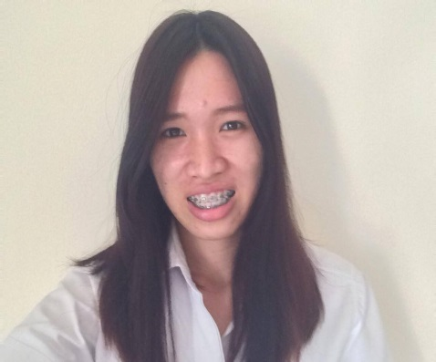

**ชื่อ :** นาวสาวนิศารัตน์ แก้วสุข  **ชื่อเล่น:** ติ๊ดตี่

**อายุ**: 21 ปี **เกิด :** 20 มกราคม 2539

**การศึกษา :** -กำลังศึกษาอยู่ป.ตรี ปี2 เอกภาษาจีน ม.ราชภัฏสวนสุนันทา

-ระดับมัธยมศึกษา สาขาวิชาภาษาจีน รร.พิมายวิทยา จ.นครราชสีมา

**Tel :** 0611680926

**Line :** missgalaxystyle

**Wechat :** Tidtee20

**อื่นๆ :** มีผลสอบวัดระดับความรู้ภาษาจีน (hsk) ระดับ 3 และ 4 และกำลังเตรียมตัวสอบระดับ 5 ค่ะ **ประสบการณ์ :**  -ปัจจุบันกำลังสอนภาษาไทยให้กับชาวจีน(กุ้ยโจว)

-ปัจจุบันกำลังสอนภาษาจีน (ป.4)

-เคยสอนภาษาไทยให้กับชาวจีน(ฮ่องกง)

-เคยเข้าร่วมสอนในรายวิชาภาษาจีนที่สถาบัน English Conner สาขาพิมาย จ.นครราชสีมา -เคยเข้าค่ายการสอนภาษาจีนให้เด็กนักเรียน รร. วัดเกาะแก้วเวฬุวัน จ.ฉะเชิงเทรา

**อื่นๆ -**เป็นคนยิ้มแย้มค่ะ -สถานที่เรียนใกล้ bts ,mrt ,airport link หรือท่าเรือไปได้หมดค่ะ หรือถ้าไมมีสามารถช่วยแนะนำการเดินทางได้ค่ะ

**ผลคะนนสอบวัดระดับความรู้ภาษาจีน(hsk ) ระดับ 4 ล่าสุด**

